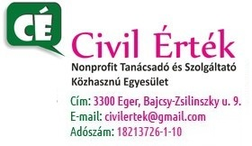 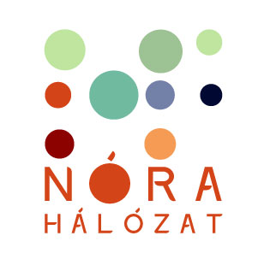Tisztelt Partnerünk!
A budapesti JÓL-LÉT Alapítvány által elnyert „NÓRA-HÁLÓZAT – országos gender tudatos munkaerő-piaci tanácsadó hálózat tudástranszferrel” című program – a Norvég Támogatási Alap pályázati támogatásával valósul meg.
A program keretében az Alapítvány és 9 vidéki városban (Kaposváron, Pécsen, Szegeden, Debrecenben, Egerben, Miskolcon, Gödöllőn, Székesfehérváron, Balatonalmádiban) működő civil szervezet a női munkavállalás elősegítése érdekében a pályakezdő, kisgyermekes és 50 év feletti nők csoportjára speciálisan kialakított módszertan alapján, egységes sztenderdek szerint működő munkaerő-piaci hálózatot hozott létre.
A hálózat szakmai munkájába 2013 őszén kapcsolódott be a „Civil Érték” Közhasznú Egyesület, mely a TÁMOP 2.6.2.-12/1-2012-0316 azonosító számú pályázati projektje során munkaerő-piaci szolgáltatások minőségbiztosítására készült fel, s vállalta a helyi NÓRA-PONT kialakítására előírt együttműködést, az egységes sztenderdeknek való megfelelést.
A ”Civil Értek” Közhasznú Egyesület által működtetett EGRI NÓRA-PONT irodájának megnyitójára az Eger Ünnepe Fesztivál 2014. rendezvénysorozat keretében a mellékelt meghívó alapján,
2014. szeptember 19-én (pénteken) 15.00 órakor
az Egri Civil Házban (Bajcsy-Zsilinszky u. 9.)
kerül sor, melyre ezúttal tisztelettel meghívjuk.
Tájékoztatom, 2014. szeptember 24-én indítjuk, a szociális információnyújtás szolgáltatásunkat, melynek
helye: Egri Civil Ház, Bajcsy-Zsilinszky u.9.
ideje: szerdai napokon 10-12 óra között
tanácsadó: Diószegi Lajosné.
Eger, 2014. szeptember 4.
Megjelenésére feltétlenül számítok, üdvözlettel:

Ónodi Zsuzsanna
„Civil Érték” Közhasznú Egyesület
elnök

